ПАМЯТКА для родителей

# Переход на новы~~й~~ ФГОС НОО

1. Переход 1-х классов на новый ФГОС НОО начнется в 2022/23 учебном году.
2. После 1 сентября 2022 года школам запрещено принимать детей на обучение в 1-й класс по старому ФГОС.
3. Изменили объем часов аудиторной нагрузки: увеличили минимальный порог и уменьшили верхнюю границу.
4. Уменьшили объем внеурочной деятельности за четыре года.
5. 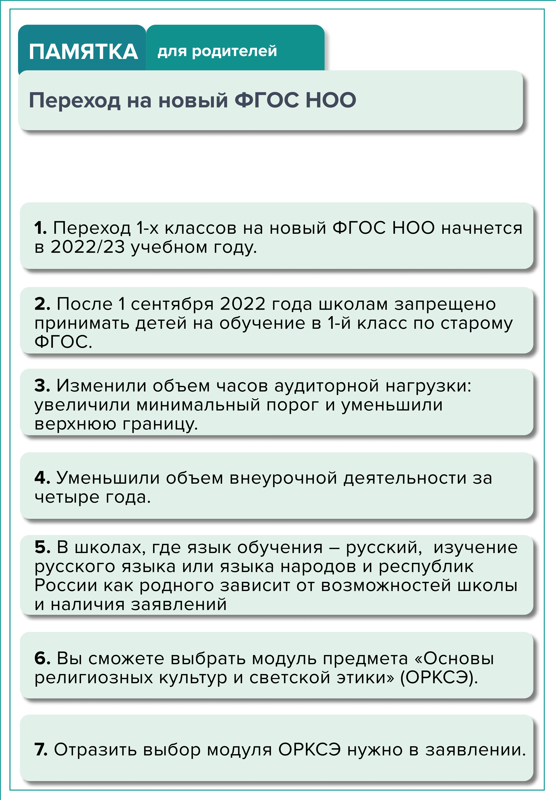В школах, где язык обучения ~~–~~ русский, изучение русского языка или языка народов и республик России как родного зависит от возможностей школы и наличия заявлений
6. Вы сможете выбрать модуль предмета ~~«~~Основы религио~~з~~ных культур и светской этики» (ОРКСЭ).
7. Отразить выбор модуля ОРКСЭ нужно в заявлении.